台中市信義國小
【皮影戲創新教學】省思與回饋
教學對象：五年級
教學者：林淑玲
- 學習評量以多元方式實施：
- 老師評量結合學生自評及互評：
1、分組表演時，除了教學老師評量外，學生也可以針對表演各組進行各項（如動作、配音、皮影偶製作、劇情、合作度等）的評比，以等第（例如5級分）或勾選（例如超棒、優良、不錯、尚可、待加強）方式
2、學生除了互評外，也針對自己演出給予評價，可發展學生自我信心，以及對別人演出的審美技巧和態度。
3、除了分數或等第評量外，還有結合文字敘述優缺點及改進建議，做為表演學生的參考。
- 重視實做評量，如皮影偶製作、皮影戲分組表演等
- 重視小組合作、個別表現：除了整組表現的評量外，老師也針對表現優異或特別賣力的學生予以加分，對混水摸魚的學生予以扣分。

信義國小『藝文偶遇－創意爆米花』－皮影戲表演學生評分表
評分者____年____班 座號：_______姓名：__________組別：_____
評分項目 | 第一組 | 第二組 | 第三組 | 第四組
動作 | - 超棒（5）  - 優良（4）  - 不錯（3）  - 尚可（2）  □待加強（1） | - 超棒（5）  - 優良（4）  - 不錯（3）  - 尚可（2）  □待加強（1） | - 超棒（5）  - 優良（4）  - 不錯（3）  - 尚可（2）  □待加強（1） | - 超棒（5）  - 優良（4）  - 不錯（3）  - 尚可（2）  □待加強（1）
配音 | - 超棒（5）  - 優良（4）  - 不錯（3）  - 尚可（2）  □待加強（1） | - 超棒（5）  - 優良（4）  - 不錯（3）  - 尚可（2）  □待加強（1） | - 超棒（5）  - 優良（4）  - 不錯（3）  - 尚可（2）  □待加強（1） | - 超棒（5）  - 優良（4）  - 不錯（3）  - 尚可（2）  □待加強（1）
皮影偶製作 | - 超棒（5）  - 優良（4）  - 不錯（3）  - 尚可（2）  □待加強（1） | - 超棒（5）  - 優良（4）  - 不錯（3）  - 尚可（2）  □待加強（1） | - 超棒（5）  - 優良（4）  - 不錯（3）  - 尚可（2）  □待加強（1） | - 超棒（5）  - 優良（4）  - 不錯（3）  - 尚可（2）  □待加強（1）
劇情 | - 超棒（5）  - 優良（4）  - 不錯（3）  - 尚可（2）  □待加強（1） | - 超棒（5）  - 優良（4）  - 不錯（3）  - 尚可（2）  □待加強（1） | - 超棒（5）  - 優良（4）  - 不錯（3）  - 尚可（2）  □待加強（1） | - 超棒（5）  - 優良（4）  - 不錯（3）  - 尚可（2）  □待加強（1）
合作度 | - 超棒（5）  - 優良（4）  - 不錯（3）  - 尚可（2）  □待加強（1） | - 超棒（5）  - 優良（4）  - 不錯（3）  - 尚可（2）  □待加強（1） | - 超棒（5）  - 優良（4）  - 不錯（3）  - 尚可（2）  □待加強（1） | - 超棒（5）  - 優良（4）  - 不錯（3）  - 尚可（2）  □待加強（1）
優缺點及需改進的地方

- 重視體驗學習及合作學習
從皮影戲的教學中，學生可以親身體驗皮影偶的製作過程，並從過程中學習如何改善皮影偶的靈活度、操作皮影偶、如何為皮影戲配音、配樂、如何和其他同學合作操作皮影偶、如何編劇本以及培養出欣賞的態度、審美觀、並對別人的表演給予回饋。
- 音樂、美勞、表演藝術的協同及統整
過去分科教學時，音樂、美勞老師間互動機會較少，透過皮影戲教學，使得音樂、美勞、表演藝術做了結合，老師間的專業對話機會增加許多，同時達到協同教學及課程統整的效果。
- 重視教學回饋、檢討教學成果，嘗試不同教學方式，做適當的修正，例如：
 | 過去 | 現在
教學流程 | 先做偶再發展劇本，  優點：學生可以隨自己喜好製作影偶。  缺點：劇本的編寫必須將就搭配該組員製作的影偶，在編劇上困難度較高 | 先發展劇本，再依劇本製作皮影優點：劇本內容結構較完整，較能銜接。  缺點：學生不能依照自己喜好設計影偶，而必須依劇本需要製作。
皮影偶製作材料 | 利用西卡紙製作皮影偶，再上油，但透光效果較差 | 以賽璐璐（透明片）製作，使皮影透光效果更佳
皮影偶操作問題 | 用竹筷較容易取得且便宜，但長度較短，演出時時常出現竿影 | 改成烤肉用的竹籤，剪去尖銳部分，長度較長，較少出現竿影
- 克服表演舞台製作問題，自製教具，節省成本：以畫框黏貼棉紙，以投影機作為燈光來源，製作簡易舞台，且節省空間，在不同教室教學時，省時省力。
- 學校行政配合度高，能克服經費問題，利用辦理研習經費製作皮影戲舞台，提供學生使用讓演出效果更優。
- 改進空間
因為藝術與人文課程上課節數有限，且班級數眾多，劇本的編寫無法一一指導，致使剛開始大多數學生的劇本內容多半荒誕、無聊乏善可陳，或是充滿血腥、暴力，即使要求學生改善成果仍有限。若能配合語文課程，指導劇本的寫作，則劇本的可看性便可提高。
- 教師人力及專長的統整，顯現教師間的合作性、配合度高。並經常透過教師專業對話，協調教學進度的相互配合、改進教學缺失，並彼此溝通教學的技巧。
圖片說明：皮影教學初期進行時，僅以一張棉紙和投影機就開始表演。
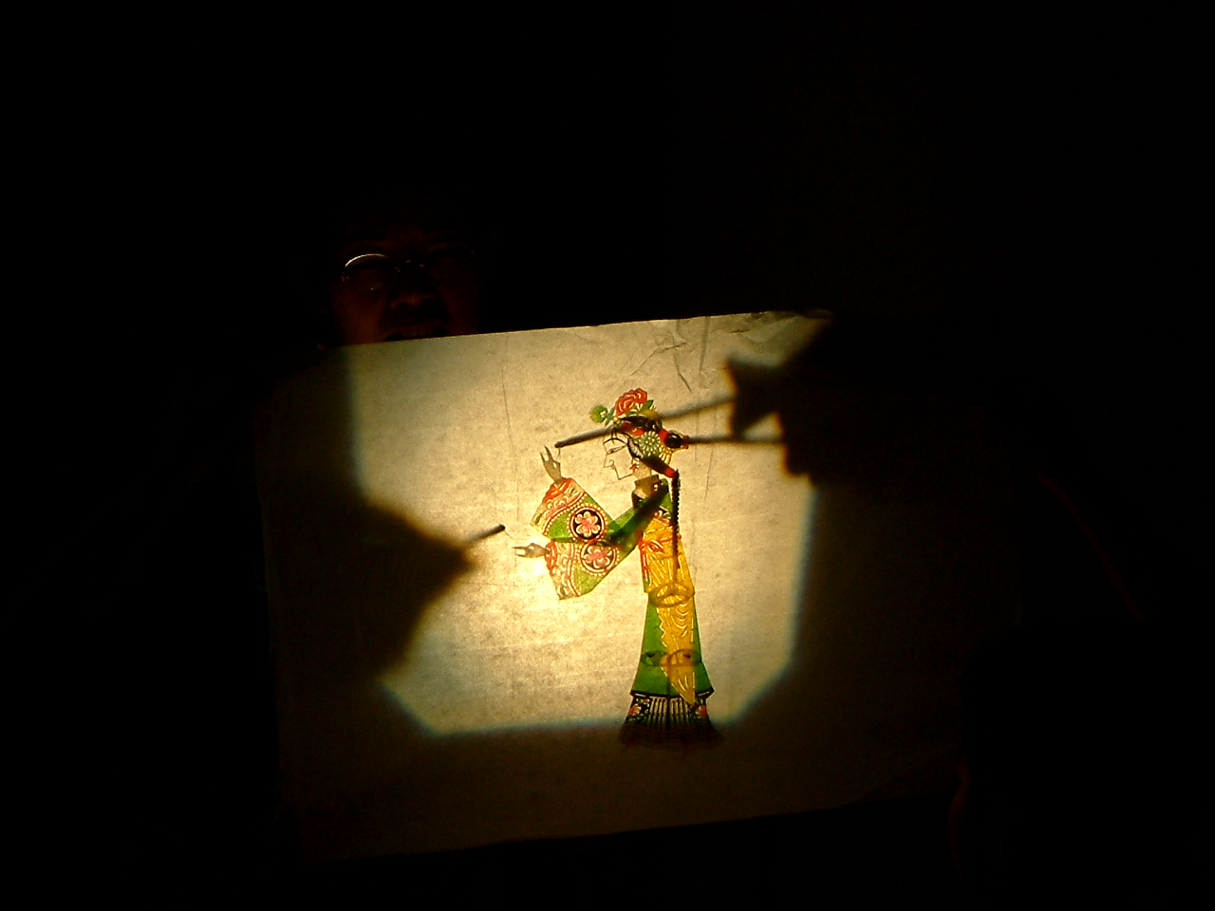
圖片說明：教學者利用家裡的畫框貼上棉紙，放在白板架上，再加一些點綴， 舞台和畫面就大多了。
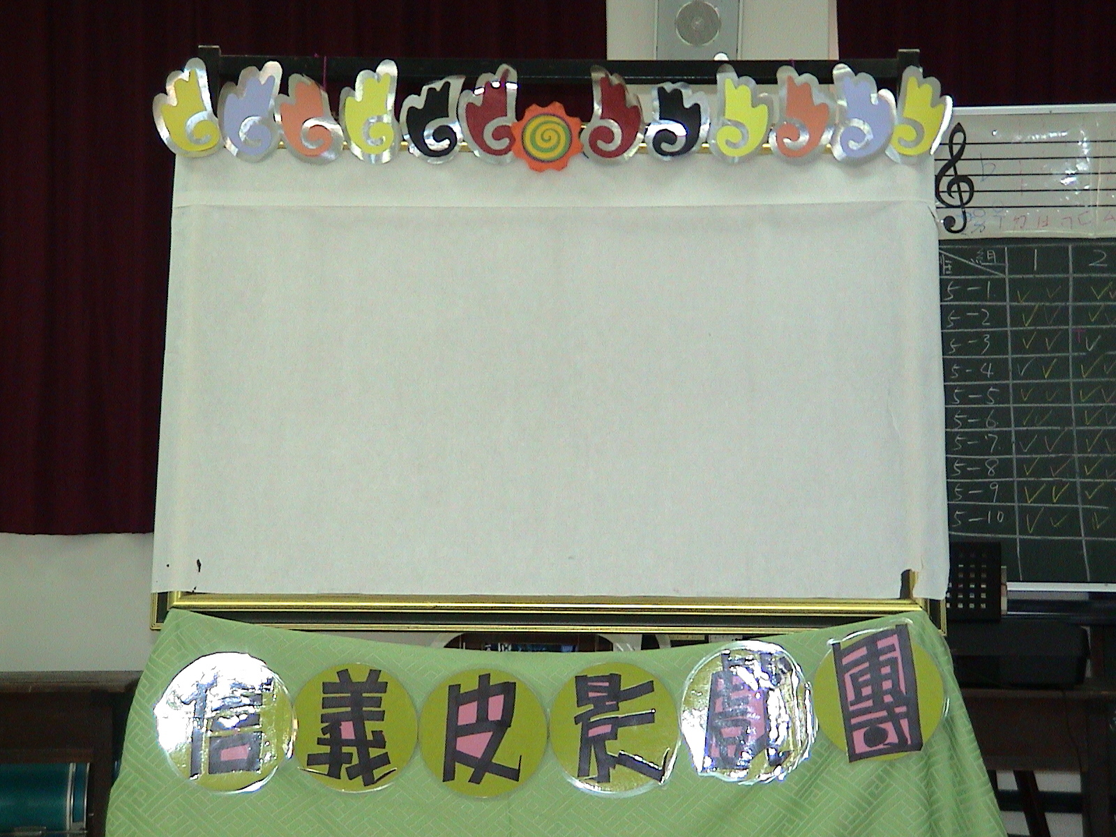
圖片說明：利用辦理活動爭取經費，終於有一座活動式簡易舞台，隨時提供同學和老師教學使用。
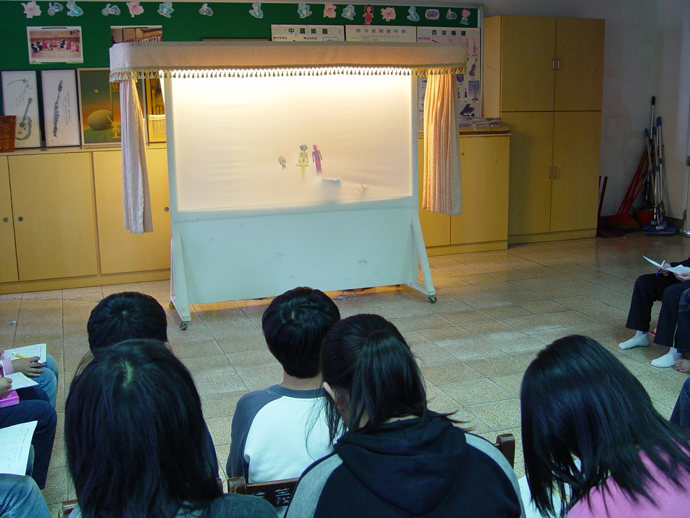
圖片說明：教學者和美勞蘇珍瑩老師時常進行教學意見交流和對話
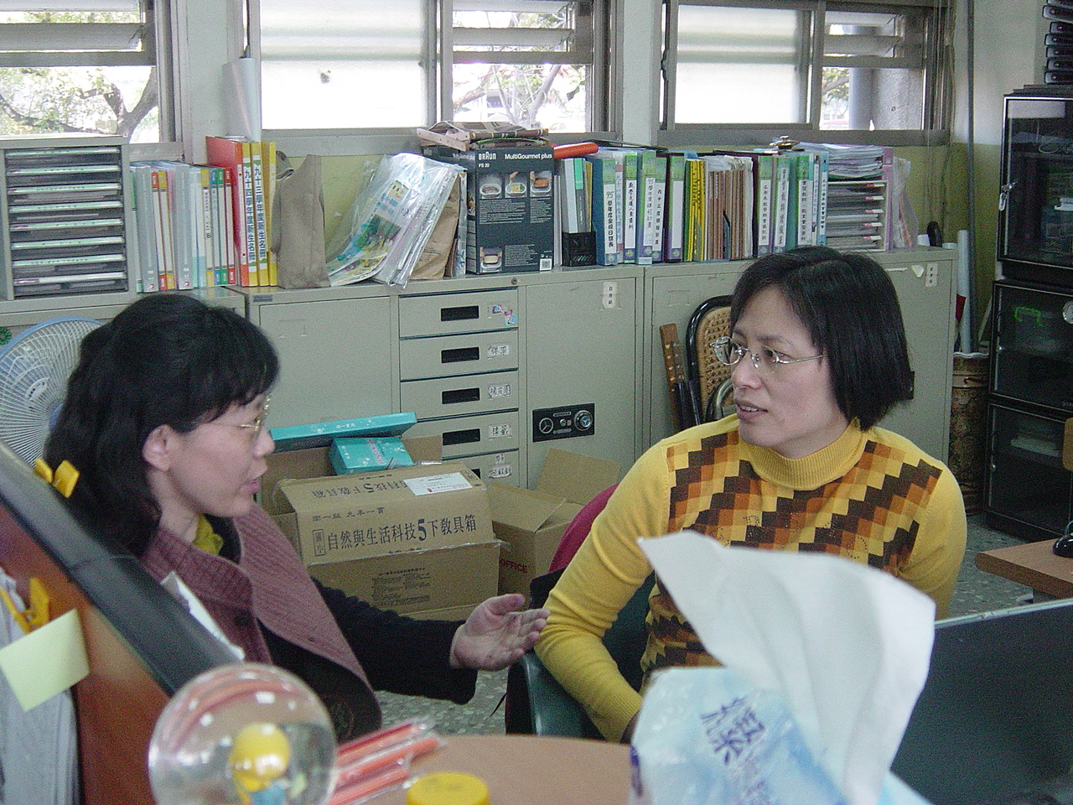

圖片說明： 各組同學分工合作在教室裡演出的情形
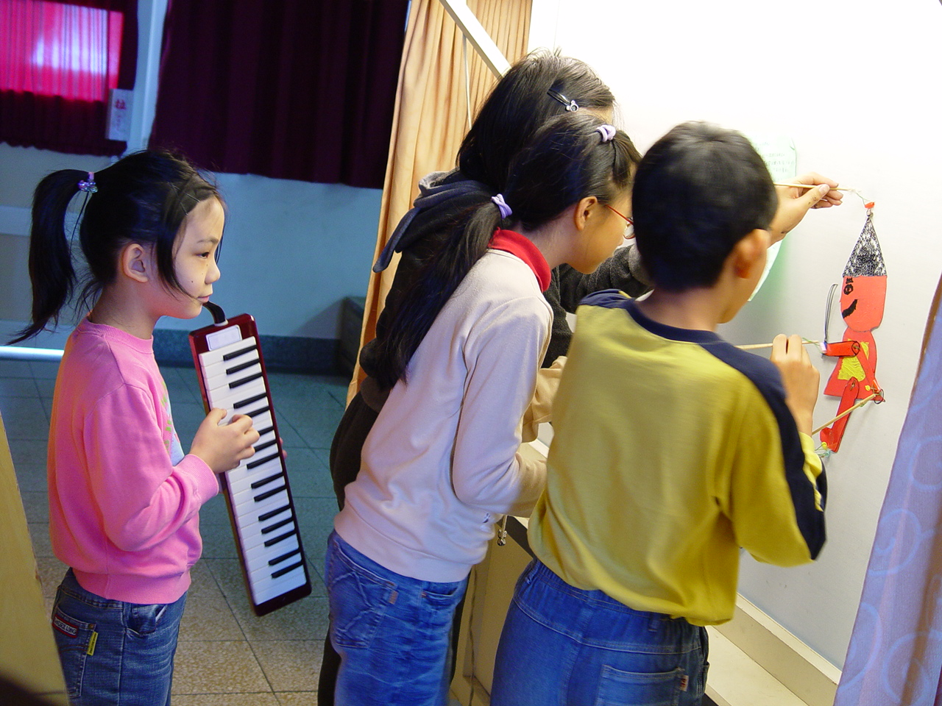
圖片說明：
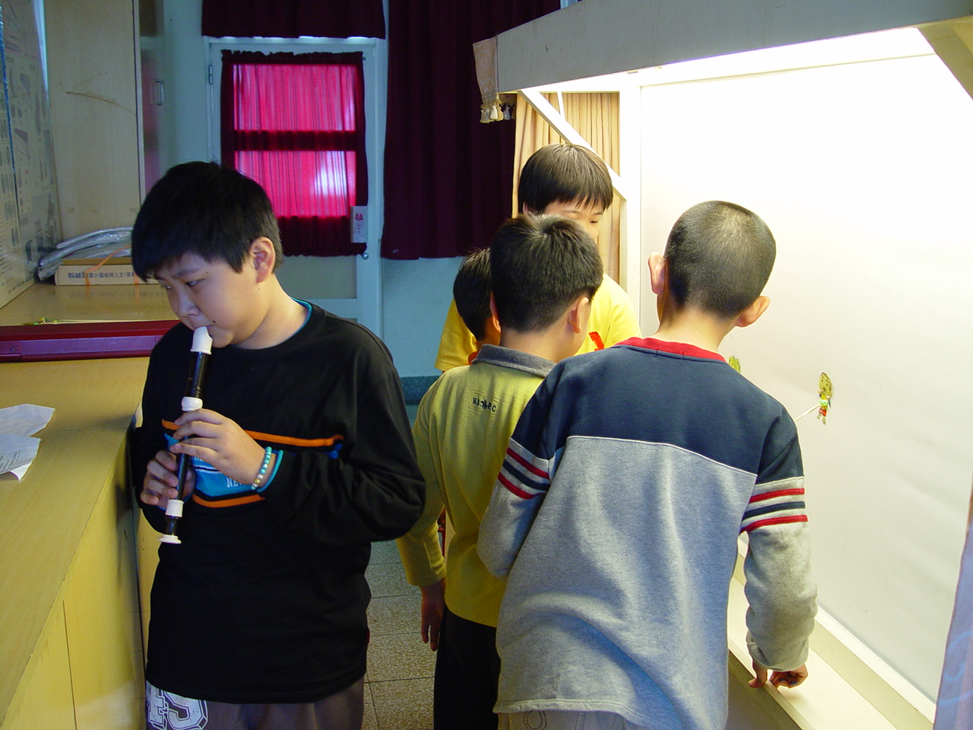

圖片說明： 從觀眾席所看到的皮影戲畫面
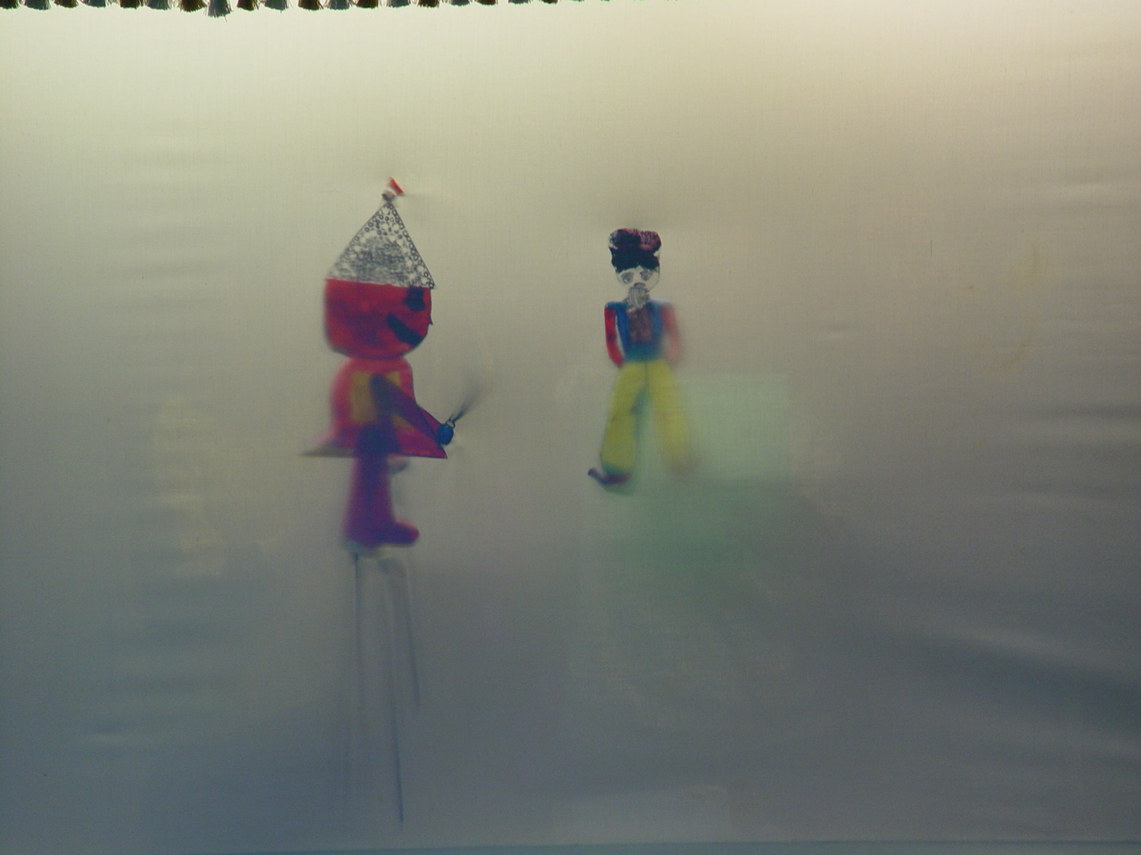
圖片說明： 同學們很專心、仔細的觀賞同學的表演，最後評分
